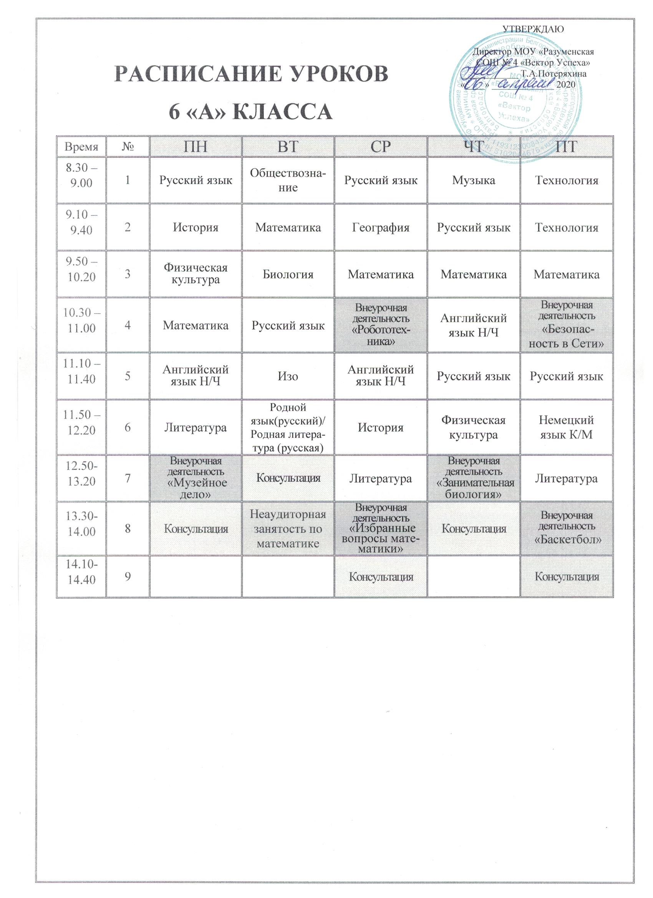

РАСПИСАНИЕ УРОКОВ
6 «Б» КЛАССА
Время | № | ПН | ВТ | СР | ЧТ | ПТ
8.30 – 9.00 | 1 | Английский язык С/Ч | Изо | Английский язык С/Ч | Русский язык | Математика
9.10 – 9.40 | 2 | Математика | Русский язык | Русский язык | Биология | Русский язык
9.50 – 10.20 | 3 | Русский язык | История | Математика | Математика | Литература
10.30 – 11.00 | 4 | Литература | Математика | Внеурочная  деятельность  «Музейное дело» | Русский язык | Внеурочная  деятельность  «Баскетбол»
11.10 – 11.40 | 5 | География | Родной язык (русский)/  Родная литература (русская) | Литература | Музыка | Физическая культура
11.50 – 12.20 | 6 | Консультация | Немецкий язык К/М | Технология | Обществознание | Английский язык С/Ч
12.50-13.20 | 7 | Неаудиторная занятость по математике | Физическая культура | Технология | Внеурочная  деятельность  «Безопасность в Сети» | История
13.30-14.00 | 8 | Консультационная  площадка  (русский язык, литература) | Внеурочная  деятельность  «Избранные вопросы математики» | «Занимательная биология» | Консультация | Консультация
14.10-14.40 | 9 |  | Внеурочная  деятельность  «Робототехника» | Консультация | Консультационная  площадка  иностранный язык  (немецкий)

РАСПИСАНИЕ УРОКОВ
6 «В» КЛАССА
Время | № | ПН | ВТ | СР | ЧТ | ПТ
8.30 – 9.00 | 1 | Литература | Русский язык | Литература | Русский язык | Родной язык(русский)/  Родная литература  (русская)
9.10 – 9.40 | 2 | Биология | Математика | Математика | Математика | Математика
9.50 – 10.20 | 3 | Русский язык | География | Русский язык | Технология | Русский язык
10.30 – 11.00 | 4 | Математика | Русский язык | Внеурочная  деятельность  «Баскетбол» | Технология | Внеурочная  деятельность  «Безопасность в Сети»
11.10 – 11.40 | 5 | Физическая культура | Английский язык К/Н | Немецкий язык К/М | Английский язык Н/К | Английский язык Н/К
11.50 – 12.20 | 6 | История | Обществознание | Музыка | Литература | Изо
12.50-13.20 | 7 | Внеурочная  деятельность  «Музейное дело» | Внеурочная  деятельность  «Избранные вопросы математики» | История | Физическая культура | Неаудиторная занятость по биологии
13.30-14.00 | 8 | Консультация | Консультация | Консультация | Внеурочная  деятельность  «Занимательная биология» | Консультация
14.10-14.40 | 9 |  | Консультация |  | Консультация

